## http://blog.csdn.net/u011116672/article/details/50991618

## Spring data JPA

通过继承接口根据格式写crud方法可以省掉crud实现

## Spring java config

纯java代码实现xml配置

## Spring boot

添加pom.xml依赖可以省略spring的xml配置

约定大于配置

自带tomcat 默认隐藏项目名

## @propertysource

用于读取property文件

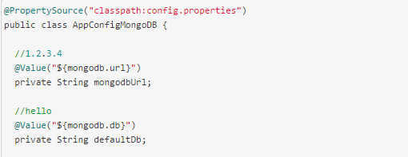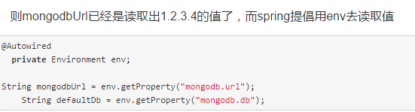

## Redis启动报错

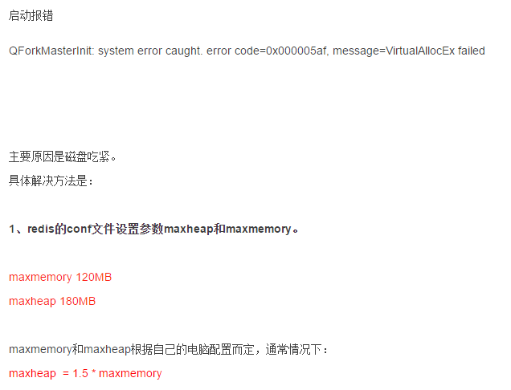

## Spring集成Redis

方式一：通过Spring提供您的redisTemplate 会话来调用redis

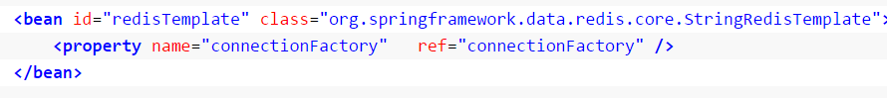

方式二:通过spring的@cache注解来使用redis缓存

## java1.7集成Objects类

一个工具类 返回默认值 返回空

## xor 异或运算交换两个值

int a,b,c;

c=a^(a^b) 将会得到a的相反值b

c=b^c将会得到b的相反值a

## 判断int的是奇偶数

a&1   = 0 偶数

a&1 =   1 奇数

## 取int型变量a的第k位

(k=0,1,2……sizeof(int))，即a>>k&1   (先右移再与1)

2进制下 下标从0位开始 从右往左

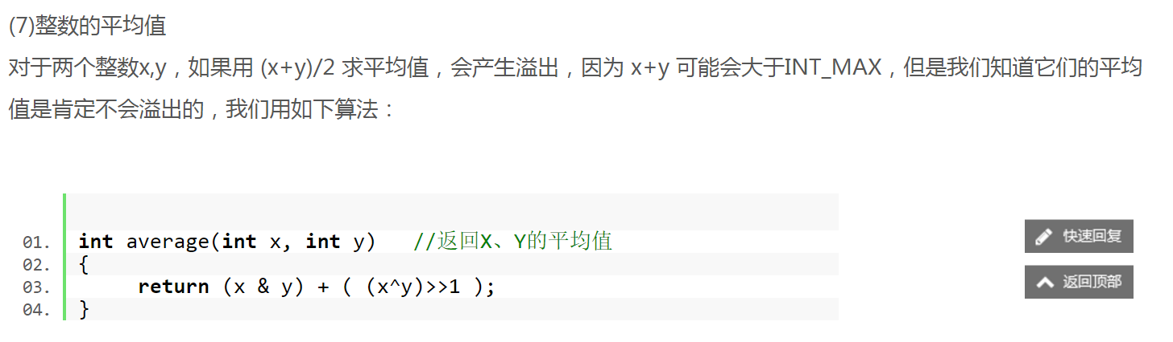

JSON打印的时候不显示null字段 但其对象内部实际有key

[@NotFound(action=NotFoundAction.IGNORE) 会导致Eager加载 @ManyToOne(fetch = FetchType.LAZY)无效](http://blog.csdn.net/beyond667/article/details/8836805)

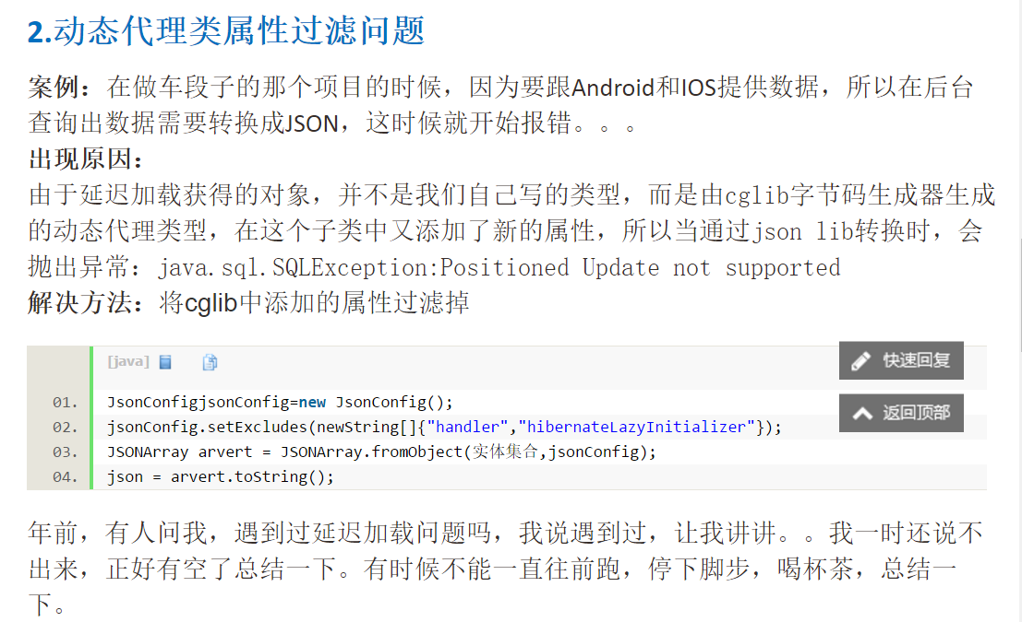

repository 里面定义了findByxxx()方法 对应实体类里面一定要有xxx映射 否则报错找不到该字段

# RMI框架

http://blog.csdn.net/jojo52013145/article/details/5783677



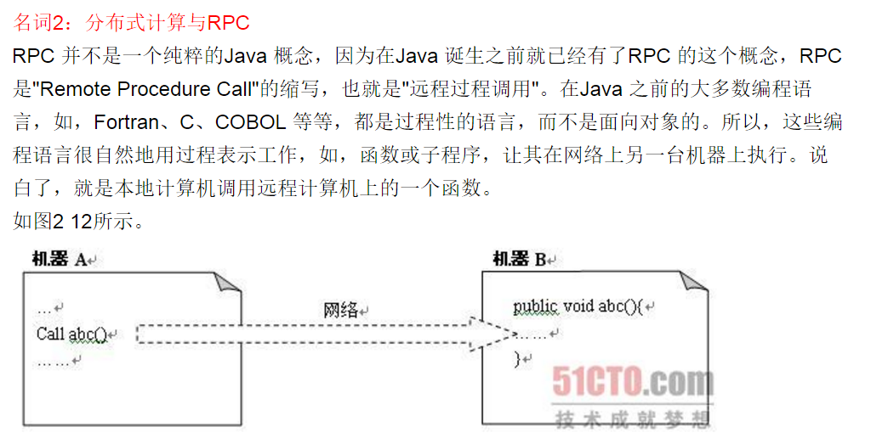

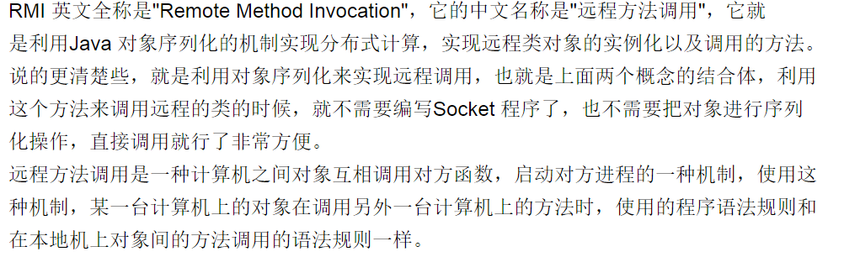

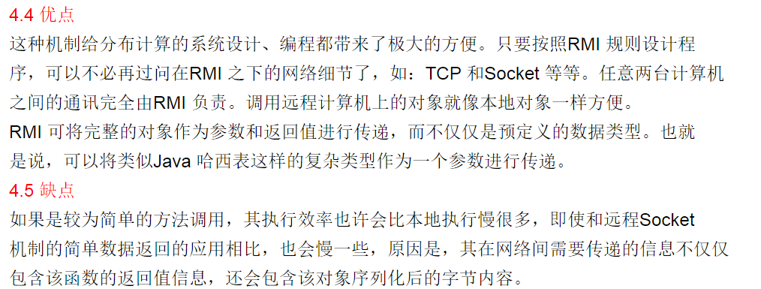

# EJB设计模式（hibernate的引导者）

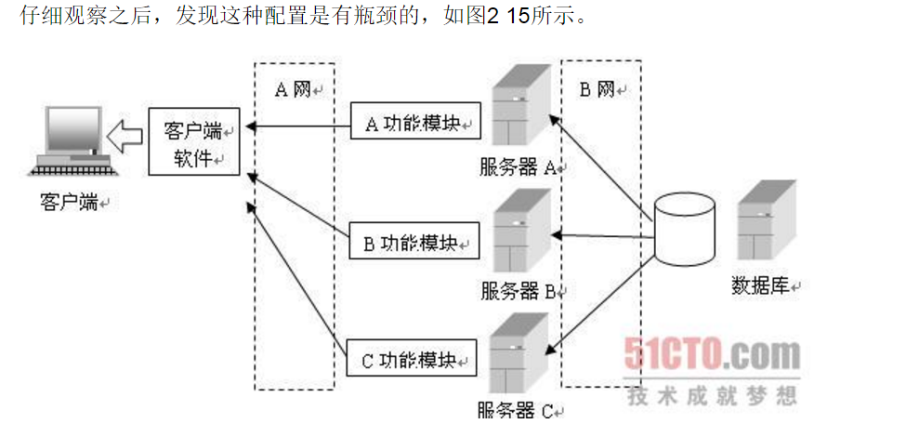

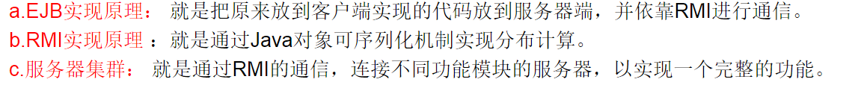

RPC框架是面向过程

RMI框架是面向对象



github 拷贝单个文件夹

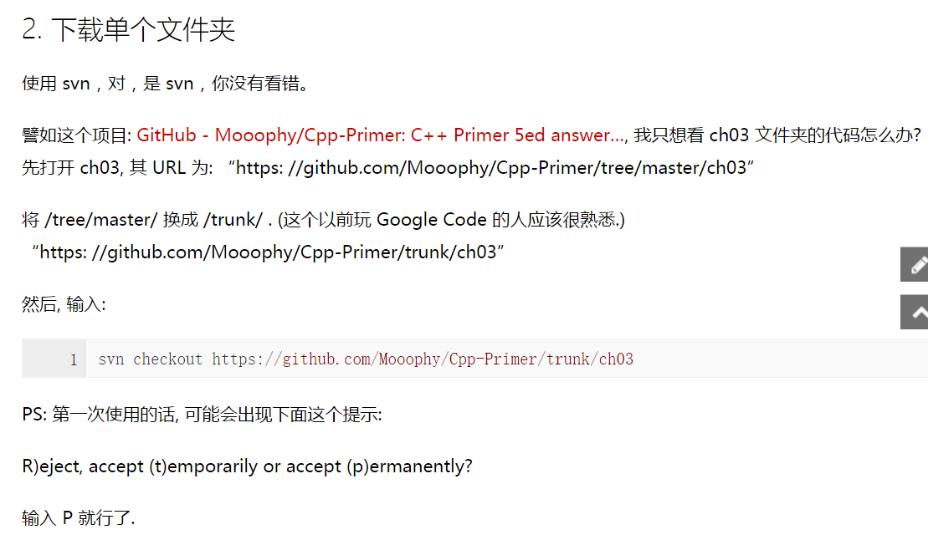

dubbo帮助文档http://dubbo.io/Administrator+Guide-zh.htm

# Multicast （tcp/ip自带,Socket的子类）

dubbo 缺省是用Multicast广播

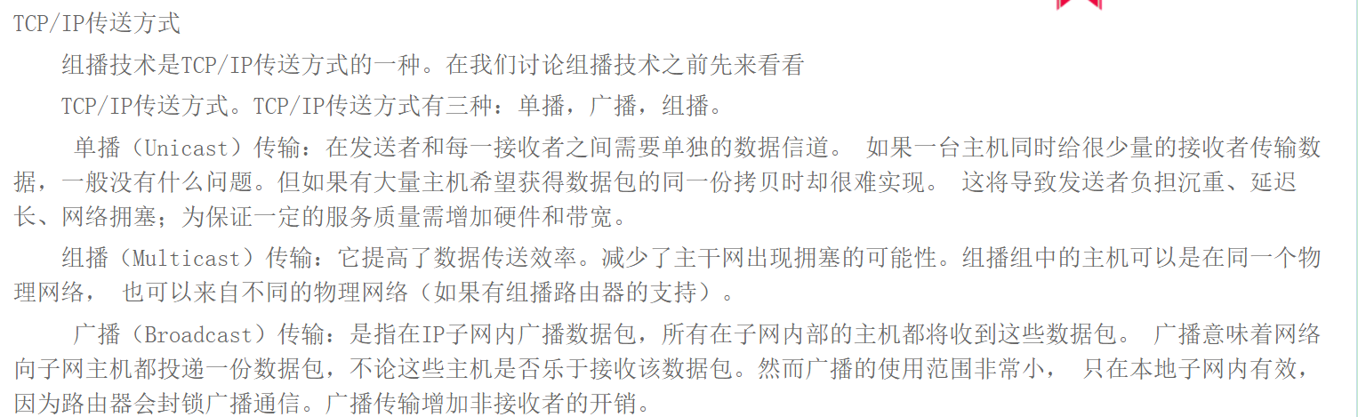

# Zookeeper

第三方分布式管理系统（自带广播） 需另开服务端（类似 redis）

# Mina不调用接收方法

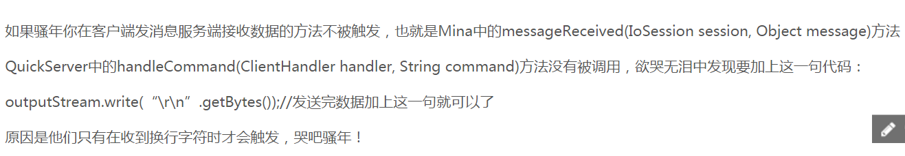

# Log4j地址问题

/*.log 如果直接运行 在项目根目录生成 D://项目 则在D 如果用tomcat运行 在Eclipse根目录下运行

*.log 在当前项目下生成

数据库

DB服务器

逻辑服务器

逻辑服务器

后台服务器

网关

网关

登陆服务器

client

client